REPUBLIQUE DEMOCRATIQUE DU CONGO

ENSEIGNEMENT UPERIEURETUNIVERSITAIRE

INSTITUTSUPERIEURD’INFORMATIQUE ET DEGESTION

I.S.I.G – GOMA



B.P.841 GOMA

**EXAMEN**

**Génie Logiciel**

Pour : GROUPE 8

Année académique 2024 - 2025

**EXAMEN GENIE LOGICIEL**

Dans le cadre de notre examen de génie logiciel, nous avons été chargés de réaliser un projet pratique consistant à **développer une application logicielle fonctionnelle de gestion des personnes dans une entreprise**, en nous appuyant sur les concepts vus en cours et à un projet C# de référence.

Notre tâche englobe plusieurs aspects clés du développement : la mise en place d'un dépôt GitHub pour suivre notre progression et collaborer, la traduction d'un diagramme de classes en code source (en Java ou C#, au choix), la création d'une base de données SQL (SQL Server ou MySQL) avec ses tables et procédures, le développement des interfaces graphiques pour interagir avec les données (ajout, modification, suppression), et la génération de rapports spécifiques. Une partie essentielle de ce travail sera également dédiée à l'écriture de tests unitaires pour garantir la robustesse de notre code.

Les outils à utiliser pour la réalisation de ce travail sont les suivants :

* **Visual studio** : pour coder notre projet en C#
* **SQL server management studio** : pour connecter notre application avec le SGBD SQL

Ce document va illustrer en quelque sorte les différentes étapes faites lors d’élaboration de notre travail pratique (projet).

1. **Configuration de la base de données**

Nous avons d’abord fait la configuration de la base de données (comme on le fait quand on veut se connecter dans la base de données).

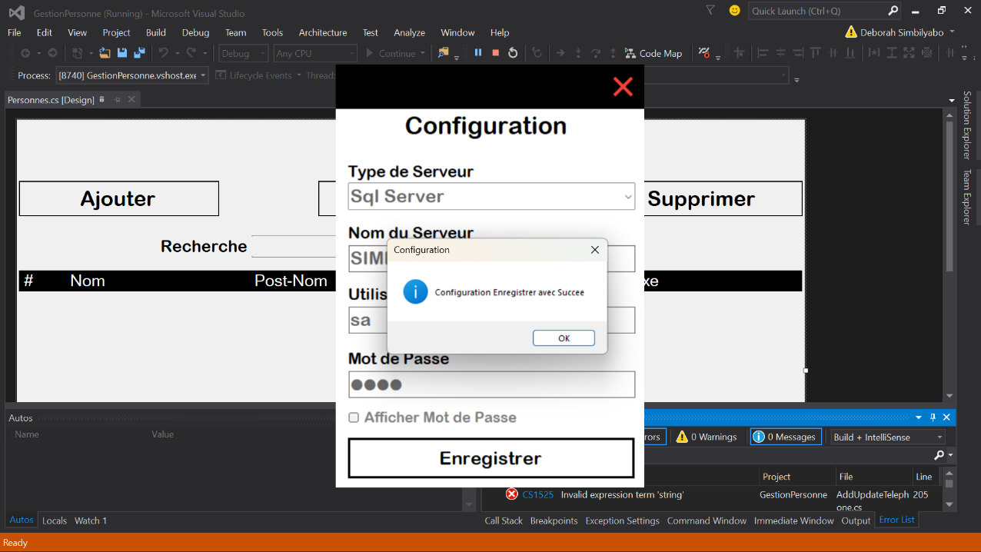

1. **Connexion comme admin**

Après avoir fait la configuration de la base de données il y a directement l’interface connexion qui s’affiche, question faire l’authentification afin de se connecter comme admin.

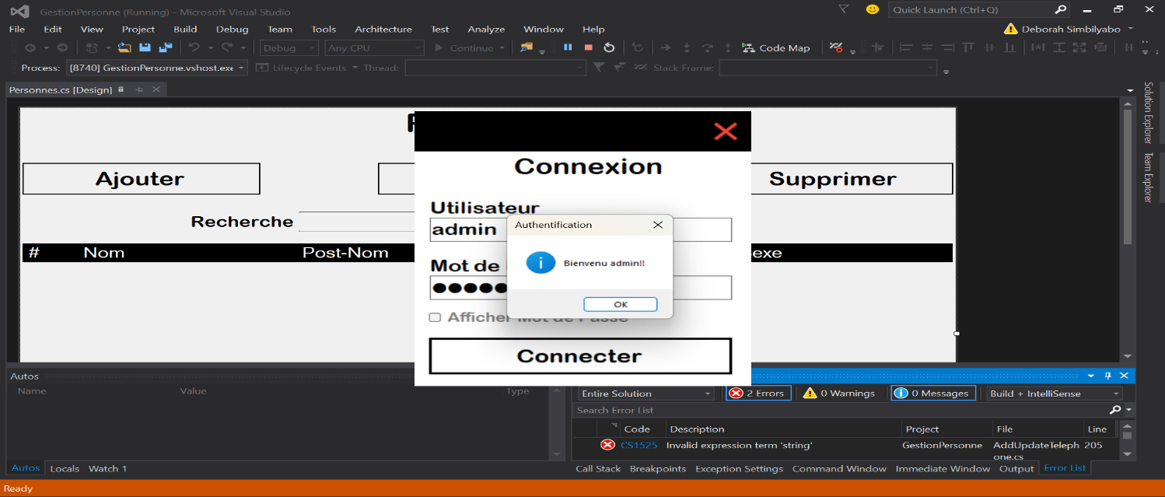

Après la connexion, l’admin aura accès à différentes tâches comme ajout, modification, suppression de personnes y compris leurs coordonnées (adresse, numéro de téléphone) et même l’impression de la liste des personnes enregistrées.

1. **Personne (ajout, modification, suppression et recherche de personne)**

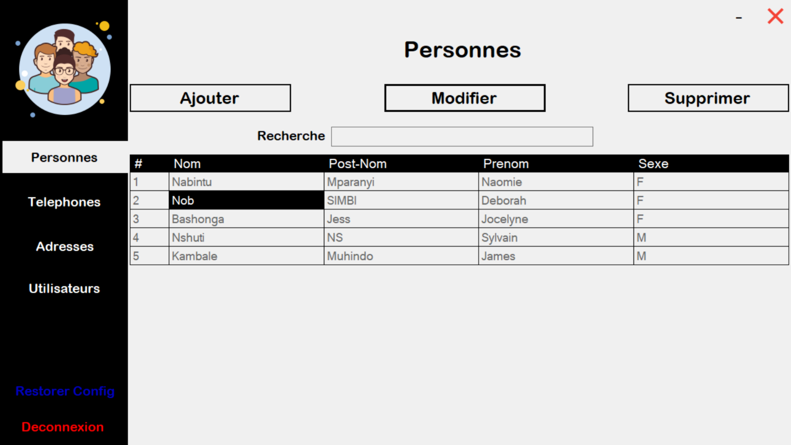

1. **Téléphone (ajout, modification, suppression et recherche de numéro)**

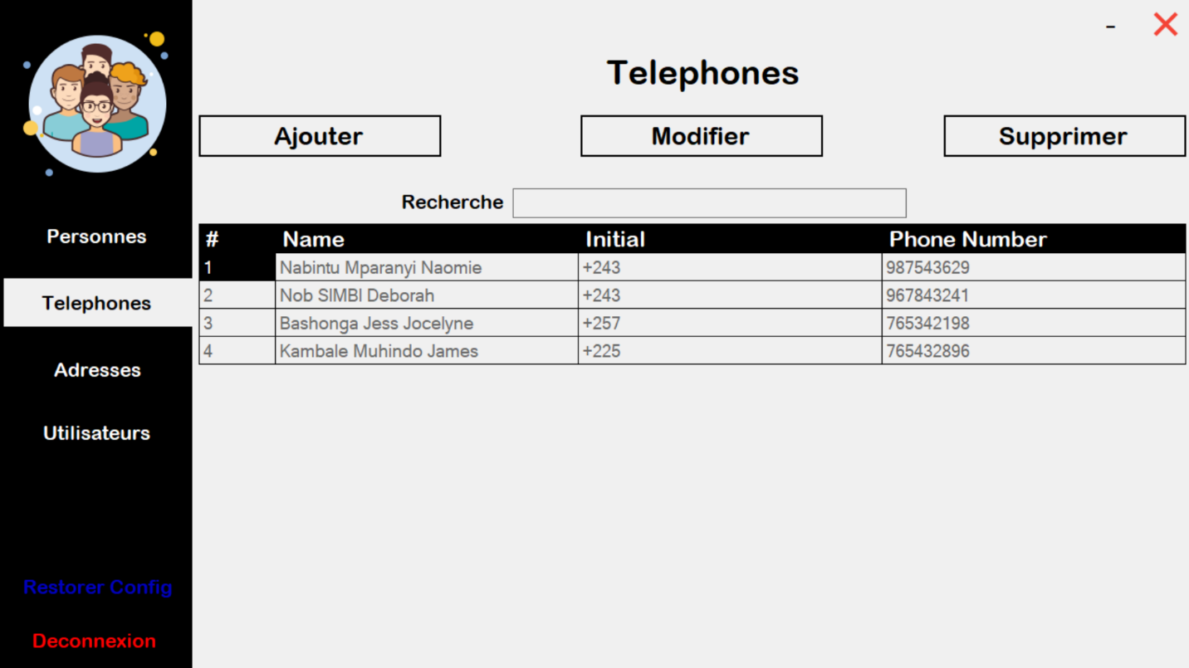

1. **Adresse (ajout, modification, suppression et recherche d’adresse)**

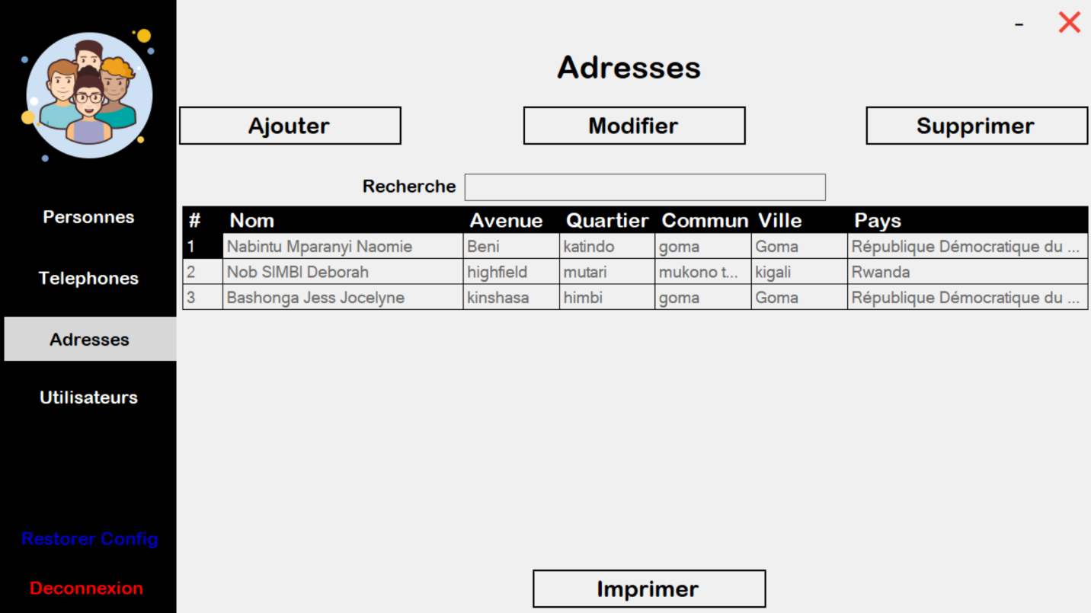

Après toutes ces opérations, vous avez la possibilité d’imprimer une liste qui reprend les noms et coordonnées de toutes les personnes enregistrées, en cliquant sur le bouton **Imprimer** afficher sur l’interface de l’option **Adresse**.

1. **Impression de la liste de personnes enregistrées**

